Temă

1. Creați o diagramă UC pe baza următoarei descrieri. Dezvoltăm un system cu care profesorii pot înregistra ̧si actualiza notele studenților. Profesorii trebuie să poată distribui rapoarte cu notele. Iata lista complete a cerintelor sistemului:

* Un profesor poate înregistra note. De cate ori sunt înregistrate note, acestea sunt salvate pe disc.
* Un profesor poate actualiza note. De câte ori sunt actualizate note, nota existentă este încărcată. După modificare noua notă este salvată pe disc.
* Profesorul, secretara ̧si studentul pot vizualiza note.
* Pentru a vizualiza note, solicitantul trebuie să se conecteze la sistem. Dacă eșuează conectarea, solicitantul trebuie să se re-autentifice indicând nume și parolă.
* Un student cu taxă este un tip de student.
* O secretară poate genera rapoarte cu notele.
* Un profesor poate distribui rapoarte cu notele.

Cerințe:

* Identificați actorii.  
  User, Profesor, Studentul, Studentul taxa, Secretara.
* Există actori care sunt specializări ale altor actori mai generali? Dacă da, identificați care este actorul general și care este actorul specializat. Ce tip de relație trebuie reprezentată între actorul general și specializarea sa?

“Studentul taxa” este actorul specializat, “Studentul” este actor general. Între aceștia este o relație de moștenire. Profesor, Secretara, Student moștenesc User.

* Identificați cazurile de utilizare.

Cazurile de utilizare sunt: Inregistreaza note, Actualizeaza note, Salvare pe disc, Incarcare note, Distribuire rapoarte, Genereaza rapoarte note, Vizualizare note, Conectare la system, Re-conectare.

* Există cazuri de utilizare folosite întotdeauna de alte cazuri de utilizare? Dacă da, ce tip de relație există între acestea? Identificați cazurile de utilizare folosite întotdeuna și cazurile de utilizare ce le folosesc.

Relația este <<Include>>:

Inregistreaza note ------------------Salvare pe disc

Actualizeaza note-------------------Incaracare note

Conecatre la system----------------Vizualizare note

Incarcare note -----------------------Salvare pe disc

* Există cazuri de utilizare folosite uneori de către un alt caz de utilizare? Dacă da, ce tip de relație există între acestea? Identificați cazurile de utilizare folosite uneori ̧si cazurile de utilizare ce le folosesc.

Relația este <<Extend>>:

Distribuire rapoarte ----------------Generare rapoarte note

Conectare la system ----------------Re-conectare

* Desenați diagrama UC corespunzătoare, incluzând toți actorii, cazurile de utilizare, ̧si relațiile. Atenție la folosirea notațiilor corespunzătoare si a etichetelor pentru actori, cazuri de utilizare și relații.

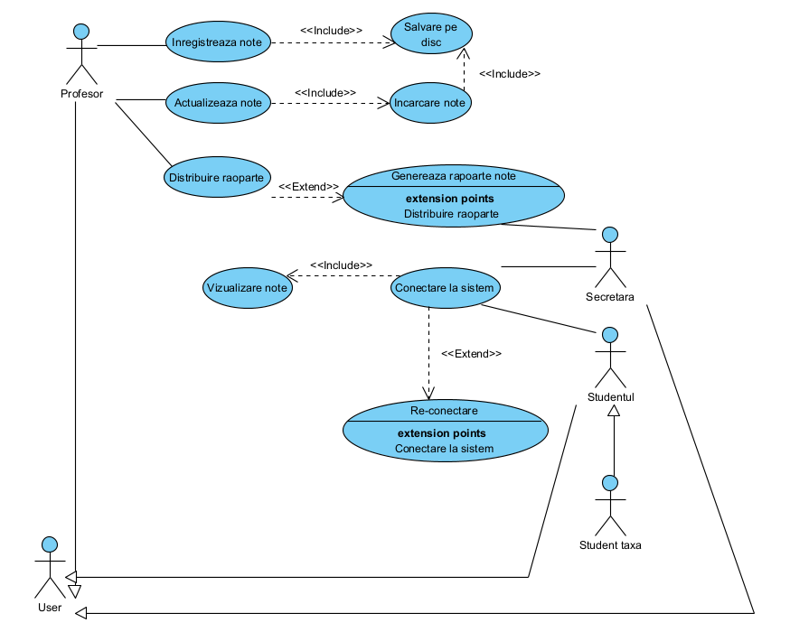

2. Desenați o diagramă UC pentru urmăoarea aplicație. O bibliotecă conține cărți și jurnale. Se cere dezvoltarea unui sistem softwarea pentru împrumutul de cărți. Pentru a împrumuta o carte, clientul trebuie să fie membru al bibliotecii. Exist ̆a o limită a numărului de cărți ce pot fi simultan împrumutate de un membru al bibliotecii. Biblioteca poate deține mai multe exemplare ale unei anumite cărți. O carte se poate rezerva. Unele cărți pot fi împrumutate doar pe termen scurt. Alte cărți pot fi împrumutate pentru 3 săptămâni. Utilizatorii pot extinde înprumuturile.

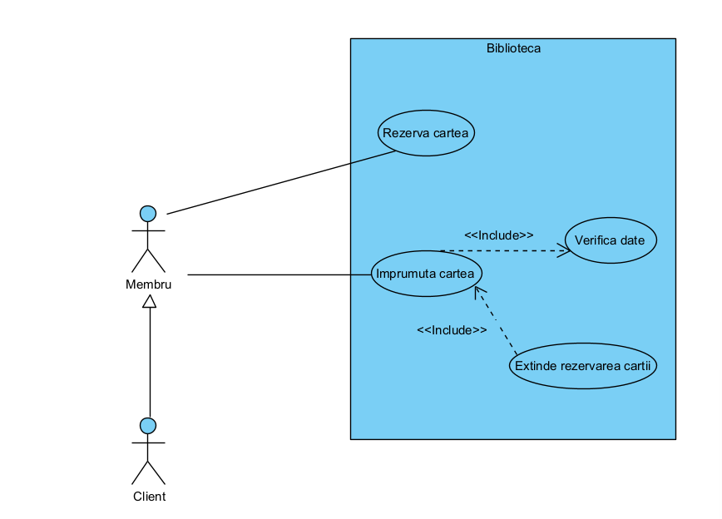

3. Fie următoarea descriere a cerint,elor unei aplicat, ii software pentru o firmă de închiriere mașini. Firma are mai multe oficii de unde se pot închiria mașinile. Identificați actorii ̧si utilizați descrierile de mai jos ca bază pentru definirea cazurilor de utilizare. Desenați un model al cazurilor de utilizare ilustrând toate relațiile dintre cazurile de utilizare. Reprezentați apoi în VP for UML diagrama cazurilor de utilizare.

REZERVARE

Clientul accesează site-ul firmei cu scopul de a face o rezervare. Pe site i se va afișa un formular în care va trebui să indice data inițială și data finală, vehiculul preferat și oficiul de închiriere de unde dorește să închirieze mașina. După ce datele sunt trimise, sistemul verifică dacă este disponibil un vehicul corespunzător solicitării clientului. Dacă vehiculul solicitat este disponibil, atunci sistemul calculează prețul și îl afișează clientului. Clientul acceptă prețul afișat. Sistemul înregistrează rezervarea iar clientul primește un număr de închiriere. Sistemul creează un acord de închiriere, incluzând numărul de închiriere, perioada închirierii, tipul vehiculului și oficiul de închiriere.

VERIFICARE DISPONIBILITATE

Sistemul verifică disponibilitatea pentru a vedea dacă este disponibil un vehicul de un anumit tip, la un anumit oficiu de închiriere, pentru o perioadă dată de timp. Pentru fiecare vehicul, sistemul cunoaște intervalele de timp când este disponibil și când nu. Dacă este disponibil, vehiculul este rezervat pentru perioada solicitată.

INIȚIERE ÎNCHIRIERE

Clientul ajunge la oficiul de închiriere și indică angajatului numărul de închiriere. Angajatul introduce numărul de închiriere în sistem. Sistemul caută acordul de închiriere corespunzător și îl afișează pentru a fi discutat cu clientul. Dacă clientul acceptă acordul de închiriere, atunci acesta este imprimat pentru a fi semnat de către client. Apoi sistemul afișează o listă de opțiuni de asigurare existente. Clientul indică opțiunea preferată. Angajatul introduce în sistem preferința clientului. Sistemul imprimă formularul poliței de asigurare pentru a fi semnată de către client și atașată la acordul semnat.

PROCESARE RETURNARE VEHICUL

Clientul înregistrează kilometrajul și nivelul de combustibil și le indică angajatului care le introduce în sistem. Sistemul calculează cantitatea de combustibil consumată de client și o adaugă la contul închirierii din acordul de închiriere. Contul închirierii, care include costurile totale ale închirierii, este afișat de sistem și verificat de către client. Clientul plătește costurile închirierii. Angajatul înregistrează în sistem faptul că plata a fost făcută.

CREARE RAPOARTE MANAGEMENT

Sistemul poate genera mai multe tipuri de rapoarte. Managerul firmei selectează un tip de raport. Sistemul generează și afișează raportul solicitat. Dacă managerul solicită imprimare, sistemul imprimă raportul.

OPȚIONAL: O EXTENSIE ULTERIOARĂ

Extindeți proiectul prin adăugarea de caracteristici suplimentare suport pentru închirieri regulate de către firme client. În acest caz, vor fi disponibile zilnic un număr precizat de vehicule pentru angajații companiei client, la oficiile de închiriere precizate. Firma client poate nominaliza și oferi o listă cu angajații autorizați ce pot ridica vehiculele. Firmei client i se va prezenta lunar un cont de plată. Pentru aceasta va trebui ca mai întâi să scrieți un nou caz de utilizare și/sau să adaptați cazurile de utilizare existente.

